NoSQL数据库课程考核
--数据文件说明

1. 数据文件包括：
sample.txt 较小的示例文件。
export_low_small.txt 较大的完整数据文件。
这两个文件格式一样。第一个文件是第二个文件的截取，为的是NoSQL数据库能够比较快速读取和调试。

2. 数据文件概述：是测试的电场强度数据文件。
包括多个频率测试的电场强度，每个频率的数据是一个数据块。
在一个频率点测试的数据（每一块数据里面），又包括多行数据（每行是一个theta角度的数据）和多列数据（每一列为一个phi角度的数据）。

3. 数据文件含义：
用excel打开文件比较容易看清楚数据结构。

即使出现警告，也选择“是”打开。

excel打开sample.txt文件之后，可以看到数据结构如下
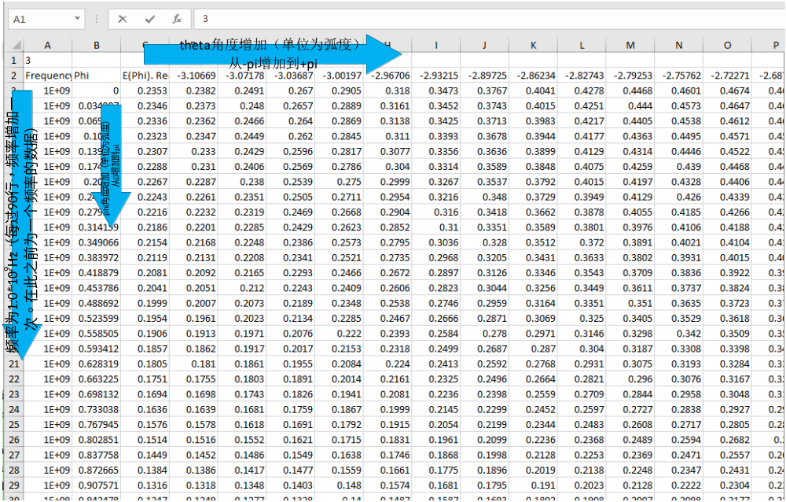

4. 实验测试与数据的关系如下
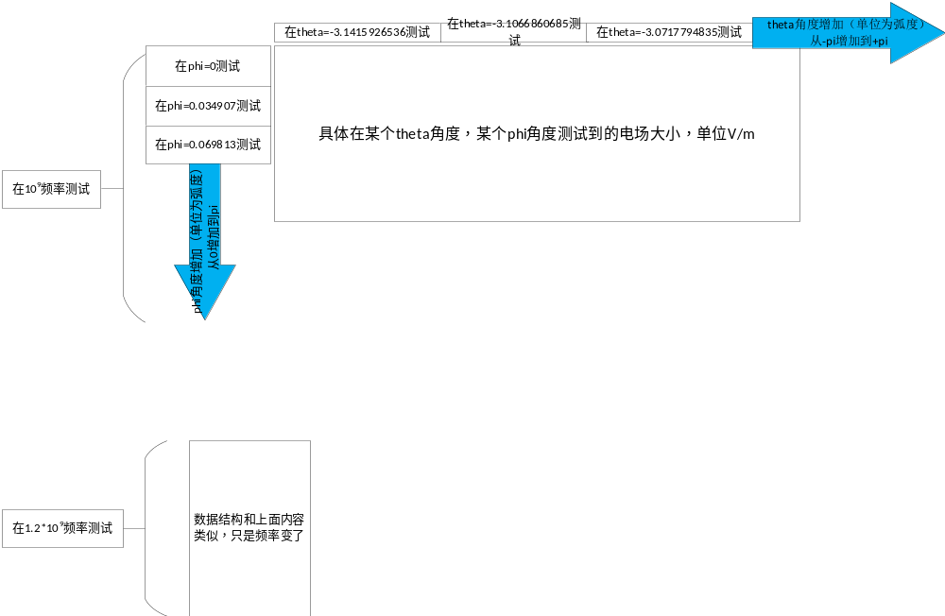

对于小文件sample.txt，只有两个频率（10⁹频率和1.2*10⁹频率）。
对于大文件export_low_small.txt，里面的频率比较多而已。

5. 数据文件作图示例：
取出excel里面看到的第2行，即theta角度，作为横坐标
取出excel里面看到的第3行，即在多个theta角度测出的电场（phi角度为0），作为电场值1
取出excel里面看到的第48行，即在多个theta角度测出的电场（phi角度为90），作为电场值2

theta角度vs电场作图
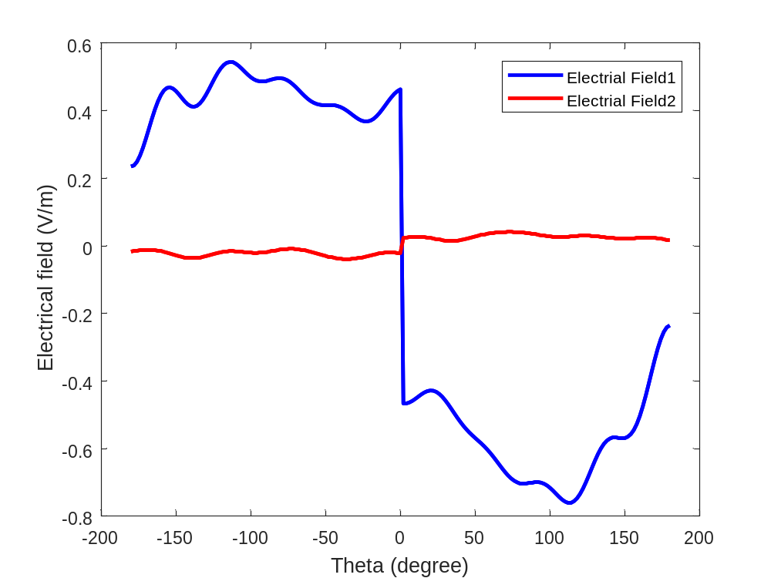

Matlab代码如下
%取出excel里面看到的第2行，即theta角度，作为横坐标
angle_theta_radian = [-3.1415926536 -3.106686069 -3.071779484 -3.036872899 -3.001966313 -2.967059728 -2.932153143 -2.897246558 -2.862339973 -2.827433388 -2.792526803 -2.757620218 -2.722713633 -2.687807048 -2.652900463 -2.617993878 -2.583087293 -2.548180708 -2.513274123 -2.478367538 -2.443460953 -2.408554368 -2.373647783 -2.338741198 -2.303834613 -2.268928028 -2.234021443 -2.199114858 -2.164208273 -2.129301687 -2.094395102 -2.059488517 -2.024581932 -1.989675347 -1.954768762 -1.919862177 -1.884955592 -1.850049007 -1.815142422 -1.780235837 -1.745329252 -1.710422667 -1.675516082 -1.640609497 -1.605702912 -1.570796327 -1.535889742 -1.500983157 -1.466076572 -1.431169987 -1.396263402 -1.361356817 -1.326450232 -1.291543647 -1.256637061 -1.221730476 -1.186823891 -1.151917306 -1.117010721 -1.082104136 -1.047197551 -1.012290966 -0.977384381 -0.942477796 -0.907571211 -0.872664626 -0.837758041 -0.802851456 -0.767944871 -0.733038286 -0.698131701 -0.663225116 -0.628318531 -0.593411946 -0.558505361 -0.523598776 -0.488692191 -0.453785606 -0.41887902 -0.383972435 -0.34906585 -0.314159265 -0.27925268 -0.244346095 -0.20943951 -0.174532925 -0.13962634 -0.104719755 -0.06981317 -0.034906585 0 0.034906585 0.06981317 0.104719755 0.13962634 0.174532925 0.20943951 0.244346095 0.27925268 0.314159265 0.34906585 0.383972435 0.41887902 0.453785606 0.488692191 0.523598776 0.558505361 0.593411946 0.628318531 0.663225116 0.698131701 0.733038286 0.767944871 0.802851456 0.837758041 0.872664626 0.907571211 0.942477796 0.977384381 1.012290966 1.047197551 1.082104136 1.117010721 1.151917306 1.186823891 1.221730476 1.256637061 1.291543647 1.326450232 1.361356817 1.396263402 1.431169987 1.466076572 1.500983157 1.535889742 1.570796327 1.605702912 1.640609497 1.675516082 1.710422667 1.745329252 1.780235837 1.815142422 1.850049007 1.884955592 1.919862177 1.954768762 1.989675347 2.024581932 2.059488517 2.094395102 2.129301687 2.164208273 2.199114858 2.234021443 2.268928028 2.303834613 2.338741198 2.373647783 2.408554368 2.443460953 2.478367538 2.513274123 2.548180708 2.583087293 2.617993878 2.652900463 2.687807048 2.722713633 2.757620218 2.792526803 2.827433388 2.862339973 2.897246558 2.932153143 2.967059728 3.001966313 3.036872899 3.071779484 3.106686069 3.141592654];
%取出excel里面看到的第3行，即在多个theta角度测出的电场（theta角度为0），作为电场值1
data_phi0 = [0.2353 0.2382 0.2491 0.267 0.2905 0.318 0.3473 0.3767 0.4041 0.4278 0.4468 0.4601 0.4674 0.4691 0.4657 0.4584 0.4485 0.4376 0.4272 0.4187 0.4132 0.4116 0.4144 0.4214 0.4323 0.4464 0.4626 0.4799 0.4969 0.5125 0.5256 0.5356 0.5419 0.5445 0.5434 0.5393 0.5327 0.5245 0.5156 0.507 0.4993 0.4932 0.489 0.4868 0.4865 0.4877 0.4899 0.4925 0.4948 0.4963 0.4964 0.4948 0.4912 0.4859 0.4788 0.4706 0.4616 0.4524 0.4436 0.4356 0.4289 0.4238 0.4201 0.4179 0.4169 0.4167 0.4167 0.4166 0.4158 0.414 0.4109 0.4065 0.401 0.3946 0.3878 0.3812 0.3753 0.3708 0.3683 0.3682 0.3706 0.3757 0.3834 0.3931 0.4044 0.4165 0.4287 0.4401 0.4501 0.458 0.4633 -0.4659 -0.4658 -0.4632 -0.4586 -0.4525 -0.4459 -0.4393 -0.4337 -0.4297 -0.4278 -0.4285 -0.4319 -0.438 -0.4465 -0.457 -0.4689 -0.4818 -0.495 -0.508 -0.5203 -0.5318 -0.5422 -0.5517 -0.5603 -0.5684 -0.5763 -0.5843 -0.5929 -0.6022 -0.6123 -0.6232 -0.6348 -0.6466 -0.6583 -0.6694 -0.6795 -0.688 -0.6947 -0.6995 -0.7023 -0.7033 -0.7029 -0.7017 -0.7002 -0.6992 -0.6991 -0.7005 -0.7038 -0.7089 -0.7159 -0.7242 -0.7333 -0.7423 -0.7504 -0.7565 -0.7598 -0.7596 -0.7554 -0.747 -0.7344 -0.7183 -0.6992 -0.6783 -0.6567 -0.6356 -0.6161 -0.5993 -0.5858 -0.5761 -0.57 -0.5671 -0.5667 -0.5676 -0.5685 -0.5679 -0.5645 -0.557 -0.5446 -0.5267 -0.5033 -0.4748 -0.4424 -0.4072 -0.371 -0.3358 -0.3035 -0.2759 -0.2546 -0.2409 -0.2353];
%取出excel里面看到的第48行，即在多个theta角度测出的电场（theta角度为90），作为电场值2
data_phi90 = [-0.01686 -0.0154 -0.01406 -0.01292 -0.01206 -0.01155 -0.01145 -0.01179 -0.0126 -0.01387 -0.01557 -0.01764 -0.02002 -0.02258 -0.02523 -0.02784 -0.03026 -0.03239 -0.03409 -0.03528 -0.03589 -0.03588 -0.03526 -0.03406 -0.03237 -0.03028 -0.02794 -0.02548 -0.02306 -0.02082 -0.01889 -0.01735 -0.01629 -0.0157 -0.0156 -0.0159 -0.01654 -0.01738 -0.01832 -0.01921 -0.01993 -0.02039 -0.0205 -0.02023 -0.01957 -0.01854 -0.01723 -0.01571 -0.0141 -0.01251 -0.01107 -0.009877 -0.00903 -0.008595 -0.008612 -0.009095 -0.01003 -0.01139 -0.01311 -0.01513 -0.01738 -0.01978 -0.02226 -0.02476 -0.0272 -0.02953 -0.03171 -0.03369 -0.03541 -0.03684 -0.03795 -0.03869 -0.03903 -0.03896 -0.03847 -0.03755 -0.03625 -0.03461 -0.03269 -0.03059 -0.02841 -0.02626 -0.02426 -0.02253 -0.02114 -0.02019 -0.0197 -0.01968 -0.0201 -0.02089 -0.02196 0.02318 0.02443 0.02557 0.02647 0.02704 0.02719 0.02689 0.02616 0.02502 0.02356 0.0219 0.02017 0.0185 0.01703 0.01588 0.01516 0.01492 0.01521 0.01601 0.01729 0.01897 0.02098 0.02321 0.02554 0.02789 0.03016 0.03229 0.03421 0.03589 0.03734 0.03853 0.0395 0.04024 0.0408 0.04116 0.04135 0.04136 0.04119 0.04082 0.04026 0.03948 0.0385 0.03733 0.036 0.03456 0.03305 0.03155 0.03013 0.02886 0.02781 0.02702 0.02652 0.02634 0.02644 0.02679 0.02735 0.02802 0.02873 0.02939 0.02992 0.03025 0.03035 0.03017 0.02972 0.02902 0.02813 0.02709 0.02598 0.02489 0.02389 0.02304 0.02239 0.02198 0.02181 0.02187 0.02212 0.02252 0.023 0.02349 0.02391 0.02421 0.02432 0.0242 0.02382 0.02316 0.02225 0.02112 0.01979 0.01835 0.01686];

angle_theta_degree = angle_theta_radian * 180/pi;
plot( angle_theta_degree, data_phi0, '-b', 'linewidth', 2 );
hold on;
plot( angle_theta_degree, data_phi90, '-r', 'linewidth', 2 );
legend( 'Electrial Field1', 'Electrial Field2' )
xlabel('Theta (degree)');
ylabel('Electrical field (V/m)');
tt = 0;

